**GUÍA DE ESTUDIO**

**Consecuencias de la Gran Crisis de 1929**

|  |  |
| --- | --- |
| Nombre: |  |
| Curso: |  |
| Fecha: |  |

***Objetivo: Comprender las consecuencias de la Gran Crisis de 1929.***

Lea el siguiente documento y luego responda las preguntas que se encuentran a continuación:

**Consecuencias de la Crisis de 1929[1]**

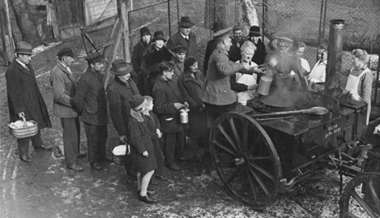

*Imagen 1. El Ejército repartiendo comida a los necesitados en Alemania. 1931.*

La estrecha dependencia de la economía alemana respecto a la americana provocó que fuese este país, junto con Estados Unidos, el más afectado por la crisis. El desplomede la producción industrial, la ruina de los bancos, el gran número de desempleados, crearon un ambiente de gran hostilidad hacia los gobiernos de la República de Weimar.

Esta atmósfera fue explotada por el Partido nazi liderado por Hitler, que asumió el poder en 1933. Una vez en el gobierno procedió a transformar todas las estructuras del Estado alemán, implantando una dictadura que se reflejó significativamente en el plano económico.

*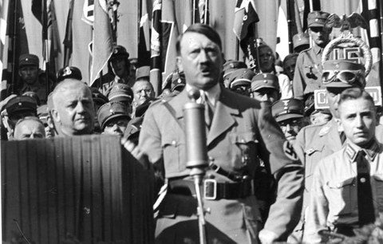Imagen 2. Adolf Hitler en un discurso. 1935.*

En esencia, lo que distinguió la gestión económica de la Alemania hitleriana fue el intervencionismo del Estado, la planificación (mediante planes cuatrienales) y el empeño en sacar adelante un ambicioso programa de rearme.

La depresión económica internacional minó el prestigio del capitalismo liberal. Mediante una política de marcado carácter autárquico dirigida por Göring, el comercio con el exterior fue restringido, limitándose las importaciones a las materias primas necesarias para la industria.

En Italia la llegada de Benito Mussolini al poder (1922) no supuso el abandono automático del liberalismo, pero a partir de 1925 el Duce optó por el proteccionismo y la concentración industrial en grandes corporaciones dependientes del Estado. Con ello aspiraba a un absoluto control del gobierno sobre la *industria*, la *agricultura*, las *finanzas* y las *inversiones*.

*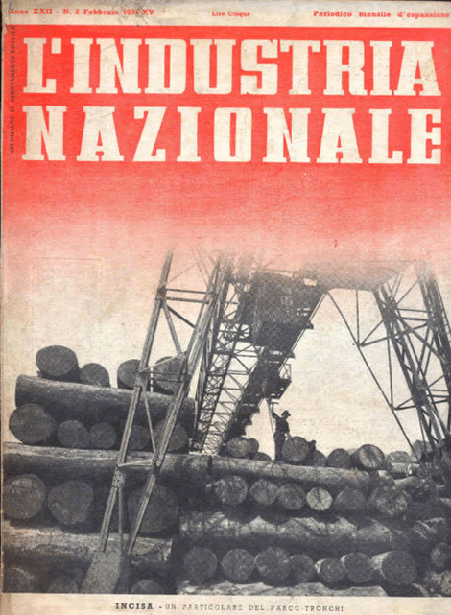Imagen 3. Portada de una revista fascista sobre la industria nacional. 2 de febrero de 1937*

La persecución de la autarquía, cuyo objetivo básico consistía en conseguir la autosuficiencia económica (Batalla del trigo, 1925), fue una constante en su política económica. En los años treinta la política autárquica se reforzó con el fin de salvaguardar a Italia de la depresión internacional.

La Depresión de los Treinta también golpeó con fuerza la economía japonesa. Sus tradicionales clientes impusieron barreras aduaneras a los productos industriales. Para los líderes japoneses era vital que su país constituyera un imperio desde el que acceder a materias primas baratas, al tiempo que disponer de un mercado garantizado. China sería el territorio escogido para tal fin.

1. ¿Cuáles fueron los países más afectados por la Crisis? Fundamente su respuesta.

|  |
| --- |
|  |
|  |
|  |
|  |
|  |

2. ¿Cuáles fueron las características de la gestión económica de Hitler?

|  |
| --- |
|  |
|  |
|  |
|  |
|  |

3. ¿Qué desencadena, en Italia, la llegada de Mussolini al poder?

|  |
| --- |
|  |
|  |
|  |
|  |
|  |

4. Según lo leído ¿Crees que el partido nazi aprovechó la Gran Crisis de 1929 con fines políticos? ¿Por qué?

|  |
| --- |
|  |
|  |
|  |
|  |
|  |

6. ¿Cuáles son las características de la Gran Crisis de 1929 según el texto? Nombre al menos 3.

|  |
| --- |
| 1. |
| 2. |
| 3. |

1. Fuente extraída de: http://www.claseshistoria.com/2guerramundial/causas-crisis1929.html